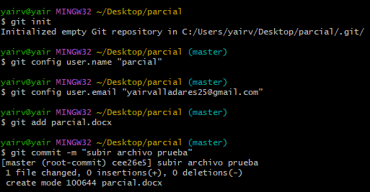

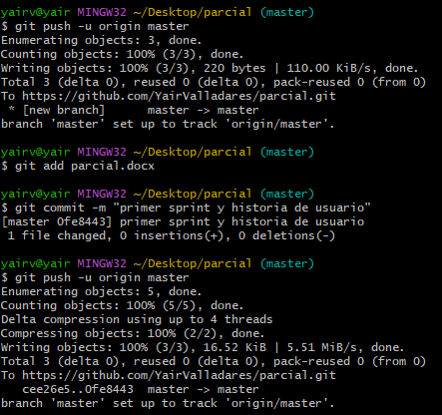

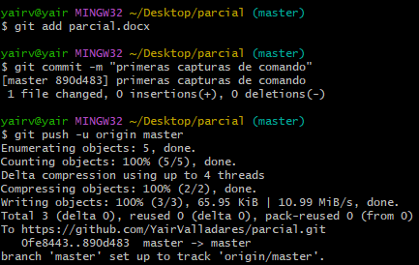

* **Investigación del negocio**
* **Análisis de la problemática**

**PRIMER SPRINT**

**HISTORIAS DE USUARIO**

Historia de usuario 1

**Yo:** Yair, como propietario de scrum, como usuario final.

**Quiero:** Un sistema de inventario y ventas.

**Para:** Vender producto.

**Criterios de aceptación**

1. Para efectuar una venta lo mínimo de productos deben de ser uno.
2. No debe aceptar campos vacíos.
3. Debe ser efectuada por un empleado de la empresa.
4. Para efectuar una venta se deben registrar los datos del empleado, el total de compras.
5. Debe haber existencias del producto para efectuar una venta.

**Historia de usuario 2**

**yo:** Wilson Solano SM como usuario final.

**quiero:** Un sistema de inventario y ventas.

**para:** Guardar productos.

**Criterios de aceptación**

1. Se debe guardar el producto en la base de datos con un id único, un nombre, descripción, campo para el precio por unidad, cantidad de existencias, y un campo para saber si se encuentra disponible o no.
2. Un producto siempre debe registrarse con todos sus campos requeridos a excepción de la cantidad de existencias que puede ser cero.
3. Para registrar un producto se puede seleccionar una imagen opcional.

**Historia de usuario 3**

**yo:** Jeimy Vasquez ST como usuario final.

**quiero:** Un sistema de inventario y ventas.

**para:** devolver productos dañados.

**Criterios de aceptación**

1. Se mostrará un formulario para retomar información del producto dañado.
2. Se debe registrar la razón del daño.
3. Se debe encontrar registrado el producto en la base de datos.

**Historia de usuario 4**

**yo:** Yair Valladares SP como usuario final.

**quiero:** Un sistema de inventario y ventas.

**para:** Registrar clientes.

**Criterios de aceptación**

1. Para registrar un cliente se solicitarán los datos de su nombre, dirección, teléfono.
2. Como identificador único se tomará el dui.
3. Para registrar un cliente deberá hacerlo un usuario del sistema.

**Historia de usuario 5**

**yo:** Wilson Solano SM como usuario final.

**quiero:** Un sistema de inventario y ventas.

**para:** Registrar usuarios.

**Criterios de aceptación**

1. Para registrar un usuario se solicitarán los datos de su nombre, dirección, teléfono, correo electrónico y una contraseña.
2. Como identificador único se tomará el dui.
3. La contraseña se guardará encriptada en la base de datos.
4. Para registrar un usuario se puede seleccionar una imagen opcional.